ВСТУП

Виробнича практика є складовою частиною навчального процесу. На виробничій практиці студенти повинні отримати навички по ремонту та обслуговуванню комп`ютерної техніки, а також прокладання мереж між двома чи більше комп`ютерами.
Протягом практики необхідно ознайомитись з різними видами прикладного програмного забезпечення, вдосконалити свої навички з ремонту, налаштування електротехніки, а також програмного забезпечення. Також потрібно ознайомитись з правилами внутрішного розпорядку підприємства; організаційною структурою управління підприємством; функціями головних спеціалістів одного із відділів підприємства відповідно із своїм індивідуальним завданням.
Під час проходження практики необхідно підібрати інформацію для написання курсового проекту: ГОСТи і ЄСКД на креслення, ГОСТи і ЄСКД на текстову документацію, ГОСТи і ЄСКД на конструкторську документацію; придбати навички практичної діяльності за фахом; ознайомитися з правилами прийому та здачі обладнення; прийняти участь у комплектації обчислюваної та копіювальної техніки, периферійних пристроїв, монтажі мереж.

- ДОСЛІДЖЕННЯ ОБ’ЄКТУ ПРАКТИКИ, ЙОГО СТРУКТУРА ТА ФУНКЦІЇ
  - Ознайомлення з роботою підприємств
Для працівників ДП ”Волиньвугілля” (надалі підприємство), встановлено 40-годинний робочий тиждень з двома вихідними днями (субота та неділя). Робочий день працівника починається о 8:00 і триває до 17:00, перерва починається о 12:00 і закінчується о 13:00. Кожної середи відбуваються планові зібрання, де обговорюються питання з проблем виробництва.
Керівництво підприємства може змінювати режим роботи, встановлювати або скасовувати неповний робочий час, попередивши про це працівників. Виходячи з виробничих потреб, встановлений режим роботи може бути змінено на підставі наказу із обов’язковим попередженням.
Робота у вихідні дні забороняється, за винятком випадків, передбачених законодавством України. Така робота може компенсуватися, наданням іншого дня відпочинку або у грошовій формі у подвійному розмірі.
Заборонено в робочий час відволікати працівників від роботи для виконання громадських доручень, не пов’язаних з діяльністю підприємства, скликати збори, засідання, наради з громадських питань.
Працівникам підприємства надаються щорічні основна та додаткові відпустки відповідно до чинного законодавства України.
Черговість надання щорічних відпусток визначається графіком, який затверджується за погодженням з профспілковим комітетом і під розписку працівників.
Перенесення відпусток на інший час можливе лише у випадках, передбачених законодавством, і за згодою сторін.

  - Посадові обов’язки системного адміністратора
Системний адміністратор призначається і звільняється з посади відповідно до чинного законодавства наказом директора підприємства.
У своїй роботі він керується і повинен знати основи вищої математики, інформатики, синтаксис і формальну сематику опису мов програмування, принцип організації та роботи ОС та інше.
До посадових обов’язків відноситься:
- консультування адміністрації підприємства про використання комп’ютерної техніки;
- здійснення інсталяції та налаштування прикладного програмного забезпечення і освоєння програмних засобів;
- розроблення та впровадження нових програмних продуктів;
- здійснення підключення та зміна зовнішніх пристроїв, проведення тестування засобів обчислювальної техніки;
- адміністрування локальної обчислювальної мережі;
- забезпечення обміну інформації локальної мережі із зовнішніми організаціями по зовнішніх телекомунікаційних каналах;
- проведення тестування окремих пристроїв, засобів обчислювальної техніки, кабельних ліній локальної мережі;
- усунення аварійних ситуацій пов’язаних з пошкодженням програмного забезпечення та баз даних.
- виконання трудових дорученнь безпосереднього керівництва;
- готування пропозицій, про придбання або розробку програмного забезпечення;
- складання звітів про виконану роботу.
1.3. Технологічний процес в основних підрозділах підприємства
До основних підрозділів підприємства відносяться: сектор експлуатації, група розробки технічної документації, центр технічного забезпечення та обслуговування користувачів.
Сектор експлуатації – відповідає за стан локальної мережі, роботу з користувачами та введення в експлуатацію апаратного забезпечення.
Група програмування та розробки технічної документації – відповібає за стан програмного забезпечення, введення ліцензіонного програмного забезпечення, затвердження його документації та розробці програмних проектів.
Центр технічного забезпечення та обслуговування користувачів – виконує обслуговування та ремонт обчислювальної техніки, що являється власністю підприємства.
1.4 Система матеріально – технічного забезпечення
Основним завданням служби матеріально-технічного постачання є своєчасне і безперебійне забезпечення підприємства сировиною і матеріалами, комплектуючими та супутніми виробами, різноманітними засобами виробництва використанні ефективної і раціональної схеми їх закупівлі.
Основними завданнями матеріально-технічного постачання виробництва є:
- забезпечення усіма необхідними матеріальними ресурсами;
- зниження запасів матеріалів до мінімально необхідних розмірів;
- скорочення витрат на придбання і доставку ресурсів.
Роботи, що виконуються службою МТС:
- проведення маркетингових досліджень ринку ресурсів;
- розробка оргтехмероприятий по зниженню витрати ресурсів;
- пошук каналів і форм матеріально-технічного постачання виробництва;
- планування матеріально-технічного постачання виробництва ресурсами;
- організація доставки, зберігання і підготовки ресурсів до виробництва;
- облік і контроль використання ресурсів;
- організація збору і переробки відходів виробництва;
- аналіз ефективності використання ресурсів;
- стимулювання поліпшення використання ресурсів.
Існують різні форми забезпечення споживачів матеріальними ресурсами: транзитна, складська, через гуртові бази, за прямими тривалими зв'язками.
Транзитна форма забезпечення вигідна у тих випадках, коли матеріал надходить до споживача у кількостях не менше транзитної норми відвантаження. Ця форма забезпечення матеріальними ресурсами дає найбільший ефект у відношенні рівномірності постачання, дотримання асортименту, якості продукції та інших параметрів при встановленні прямих тривалих зв’язків між споживачами та постачальниками.
Складська форма постачання матеріальними ресурсами передбачає відпуск цих ресурсів споживачам із складів підприємств-постачальників. Ця форма постачання забезпечує підвищення мобільності матеріальних ресурсів.

1.5. Функції головних спеціалістів конструкторського та планово - економічного відділів
Робота конструктора, полягає фактично у видачі конструкторської документації у виробництво, подання деталей в голові, створення тривимірної моделі, перенесення моделі в креслення. Проходження технологічного контролю і нормативного контролю.
Основні напрямки діяльності планово-економічного відділу:
- Здійснює управління, планування підприємницької діяльності, спрямованої на задоволення потреб споживачів і отримання прибутку за рахунок стабільного функціонування, підтримки ділової репутації.
- Аналізує економічні проблеми в цілях стимулювання виробництва і збільшення обсягу послуг.
- Організовує вивчення існуючої структури управління установою, аналізує її ефективність.
- Розробляє та вдосконалює систему оплати праці, матеріального і морального стимулювання.
- Бере участь у виявленні резервів підвищення продуктивності праці.
- Здійснює розробку бізнес-планів: об'ємного, фінансового, кошторисного, перспективного.
- Організовує роботу з нормування праці.
- Займається ціноутворенням.
- Здійснює розробку тарифів на роботи, що виконуються установою.
- Організовує статичний облік, готує періодичну звітність.

2.АНАЛІЗ УНІВЕРСАЛЬНОГО ТА СПЕЦІАЛІЗОВАНОГО АПАРАТНОГО ЗАБЕЗПЕЧЕННЯ, ЯКЕ ВИКОРИСТОВУЄТЬСЯ НА ПІДПРИЄМСТВІ

Для вирішення задач організаційно-технічного управління на даному підприємстві використовують комп’ютери фірми Intel. Комп’ютери середнього класу і мають такі характеристики:
ОП – 128-256 Мб,
Жорсткий диск – об’ємом до 60 Гб,
Монітор – 17 дюймів, Samsung,
Процесор Pentium3 з тактовою частотою 100 і більше МГц,
Накопичувачі на гнучких магнітних дисках, об’ємом 1,44 Мб, CD-накопичувачі( CD-ROM, CD-RW).
Це забезпечує швидке виконання поставлених завдань і організоване управління підприємством.
Для розрахунку задач бухгалтерського обліку, нарахування заробітної плати, обліку праці, обліку матеріальних цінностей, основних засобів, розрахункових операцій, валютних операцій, веденням банківських справ, використовують комп’ютери і програмне забезпечення більш високого рівня з такими характеристиками:
Процесор Intel Pentium4, 64- розрядний, з тактовою частотою 800 МГц,
ОП – 512-1024 Мб, з робочою частотою 800 МГц і пропускною здатністю 2,7 Гб/с.
Монітор – 17 дюймів,
CD-накопичувачі,
Вінчестер з об’ємом 60 і більше Гб,
Програма “1С Бухгалтерія” і інші.
Для розробки кошторисів актів виконаних робіт, дорожніх програм, використовують комп’ютери і інформаційне програмне забезпечення більш високого рівня з такими характеристиками:
Процесор Intel Pentium3 з тактовою частотою 400 МГц,
ОП – 256 Мб,
Монітор – 17 дюймів,
CD-накопичувачі,
Вінчестер з об’ємом 60і більше Гб.

Програма “1С АВК-3 редакція 2.0.0.”, яка служить для вирішення задачі “Автоматизоване визначення вартості будівництва” і інші комплектуючі і програми, які забезпечать нормальну роботу виробничо-технічного відділу і підпорядкованих йому підрозділів.
Для ведення кадрової політики, складського обліку використовують комп’ютери на базі 32-розрядного процесора Duron 1200 з тактовою частотою 200 МГц, з ОП – 256 Мб, спеціалізоване програмне забезпечення і інші допоміжні комплектуючі.
У функціональних підрозділах, для вирішення задач технологічного комплексу використовують комп’ютерну техніку, але вже менш високого рівня.
2.1 Відеоконференція та її складові
Відеоконфере́нція (англ. videoconference) — телекомунікаційна технологія, що забезпечує одночасну двохсторонню передачу, обробку, перетворення та представлення інтерактивної інформації на відстані в режимі реального часу за допомогою апаратно-програмних засобів обчислювальної техніки.
Відеоконференція – один із видів Groupware, програмного забезпечення для взаємодії між людьми, що спільно працюють над однією проблемою. Відеоконференції відрізняються від відеодзвінків тим, що відеоконференції покликані обслуговувати конференції, а не окремих осіб.
Технологічні засоби.
Основні технології, що використовуються у відеоконференціях (VTC) системи цифрового стиснення аудіо та відео потоків в режимі реального часу. Апаратного або програмного забезпечення, який виконує стиснення називається кодек (кодер / декодер). Стиснення зі швидкістю до 1:500 може бути досягнута. У результаті цифровий потік 1 і 0 підрозділяється на помічені пакети, які потім передаються через цифрові мережі будь-то (як правило, ISDN або IP). Використання аудіо-модемів в лінії передачі дозволяють за використання POTS або Plain Old.
Телефонна система, в деяких низькошвидкісних додатків, таких як відеотелефонія, тому що вони перетворюють цифрових імпульсів в / з аналогової хвилі в звуковому діапазоні спектру.
Інші компоненти, необхідні для системи VTC включають в себе:
- Відео-вхід: відео камери або веб-камери
- Відео вихід: комп'ютерний монітор, телевізор або проектор
- Аудіо вхід: мікрофони, CD / DVD-плеєр, касетний плеєр, або будь-якого іншого джерела аудіо вихід передпідсилювача.
- Аудіо вихід: як правило динаміки пов'язаних з пристроєм відображення або по телефону
- Передача даних: аналоговий або цифрової телефонної мережі, локальної мережі або Інтернет
Існують два основних види систем VTC:
- Виділені системи мають всі необхідні компоненти упаковані в одну частину обладнання, як правило, консоль з високою якістю з дистанційним управлінням відеокамерою. Ці камери можна керувати на відстані, щоб пересунути вліво і вправо, нахил вгору і вниз, і масштаб. Вони стали відомі як камери PTZ. Консоль містить всі електричні інтерфейси, керуючого комп'ютера, а також програмного забезпечення або апаратного кодека. Всенаправлений мікрофони, підключеним до консолі, а також ТБ-монітор з гучномовцями та / або відео-проектор. Є кілька типів спеціальних пристроїв VTC:
- Великі групи VTC не є портативні, великі, більш дорогі пристрої, що використовуються для великих кімнат і аудиторій.
- Малі групи VTC не є портативні або переносні, більш дрібних і менш дорогі пристрої, що використовуються для малих конференц-залів.
- Індивідуальні VTC, як правило, портативних пристроїв, призначених для окремих користувачів, мають фіксовані камери, мікрофони і гучномовці інтегровані в консоль.
- Настільні системи є доповнення (апаратні плати, як правило) на звичайних ПК, перетворюючи їх у пристрої VTC. Ряд різних камер і мікрофонів можуть бути використані з дошкою, яка містить всі необхідні кодеки і передачі інтерфейсів. Більшість настільних системах роботи з H.323 стандарту. Відеоконференції здійснюється через дисперсних ПК, також відомий як E-зустрічей[1].
Для забезпечення вілеоконференцій, на підприємстві використовується наступне апаратне забезпечення:
- Polycom QDX 6000 ( Рис.2.1.);
- Маршрутизатор tp-link tl wdr4300( Рисунок.2.2);
- Телевізор Samsung ue 32 eh 5007 ( Рис.2.3).

Polycom QDX 6000
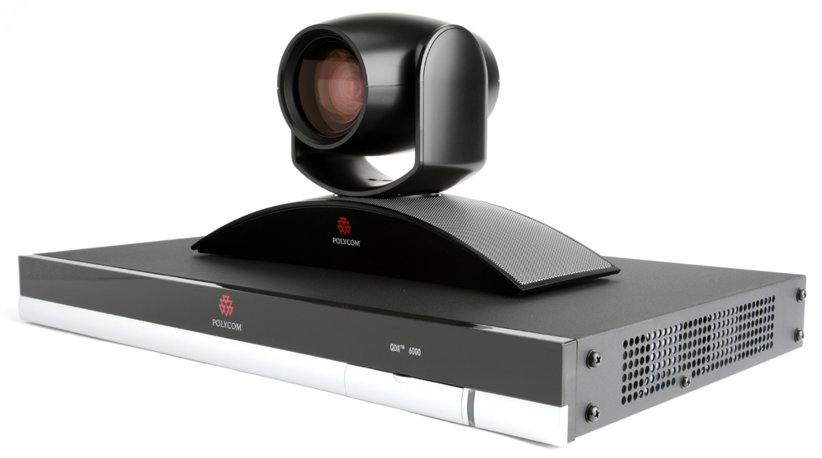

Рисунок 2.1 - Polycom QDX 6000

Якісне рішення для чудової передачі відео - HDX 8000 дозволяє спілкуватися вільно і природно, а вбудовані функції сервера багатоточкової відеоконференцзв'язку та спільної роботи з документами дозволяють легко підключати віддалених членів команди до роботи над спільними проектами.
Заснована на стандартах «високої чіткості» система HDX 8000 з технологією Polycom HD Voice передає високоякісний звук без найменших спотворень, а функція Polycom StereoSurround розділяє звук в кімнаті на канали, забезпечуючи просторове відображення віддалених виступаючих і повноцінний “ефект присутності”.
Функціонально насичені і прості в управлінні презентації - HDX 8000 дозволяє показувати дані і спільні документи з максимальною якістю для повноцінної роботи. Технологія People on Content дозволяє виступати безпосередньо на тлі показуваного документа або презентації.
Повне рішення Polycom UltimateHD - HDX8000 легко інтегрується з сервером Polycom RMX2000 для організації High Definition конференцій, зі стрімінг-сервером RSS2000 для запису і подальшого відтворення сесій і з Polycom ReadiManager SE200 для управління, планування і адміністрування.
Технічні характеристики HDX80002 [2].
Відеостандарти і протоколи :
- H.261, H.263, H.264;
- Режими People Content / H.239;
- H.263 & H.264 Маскування відео помилок.
Роздільна здатність відео - режим People:
- 720p, 30кадр / с при 1Мбіт/с-4Мбіт/с;
- 4SIF (704 x 480) / 4CIF (704 x 576) на 256кбіт/с-1Мбіт/с;
- SIF (352 x 240) / CIF (352 x 288);
- QSIF (176 x 120) / QCIF (176 x 144);
- Вибір формату зображення 4:3 або 16:9.
Роздільна здатність відео - режим Content:
- до 720p, 30 кадр / с;
- Вхід: SXGA (1280x1024), XGA (1024x768); SVGA (800x600); VGA (640x480);
- Вихід: XGA (1024x768), SVGA (800x600).
Аудіостандарти і протоколи:
- Polycom StereoSurround ™;
- Звук в смузі до 22 кГц з Polycom Siren 22;
- Звук в смузі до 14 кГц з Polycom Siren 14, G.722.1 Annex C;
- Звук в смузі до 7 кГц з G.722, G.722.1;
- Звук в смузі до 3.4 кГц з G.711, G.728, G.729A;
- Автоматичне регулювання посилення;
- Автоматичне зниження шумів;
- Миттєве адаптивне ехоподавлення;
- Маскування аудіо помилок.
Інші ITU стандарти:
- H.221 комунікації;
- H.224/H.281 управління віддаленої камери;
- H.323 Annex Q управління віддаленої камери;
- H.225, H.245, H.241, H.331;
- H.239 Dual Stream;
- H.231 в багатоточкових конференціях;
- H.243 MCU пароль;
- H.460 обхід NAT / firewall;
- BONDING, Mode1.
Мережа:
- Інтерфейси;
- Порт 10/100/1000 auto NIC, роз'єм RJ45;
- RJ11 роз'єм для аналогового телефону;
- H.323 до 4 Мбіт / с, сумарно 6 Мбіт / с в режимі MPPlus;
- SIP до 4 Мбіт / с;
- H.320;
- ISDN QUAD BRI;
- ISDN PRI потік T1 або E1;
- Послідовний (RS449, V.35, RS 530);
- iPriority для QoS;
- Змінюваний розмір пакета MTU;
- Авто SPID виявлення та конфігурування лінії.
Інтерфейс користувача:
- COD (PathNavigator Conference on Demand);
- Сервіси управління каталогами;
- System Management: Web based, SNMP, GMS;
- CDR;
- підтримка API;
- Підтримка основних мов (15).
Захист:
- Захищений доступ до web, telnet, FTP;
- Вбудований AES FIPS 197, H.235V3 і H.233/234;
- Захищена паролем ідентифікація.
Додаткові можливості:
- Polycom EagleEye HD Camera;
- 1280x720p CCD;
- 12x оптичне наближення;
- Кут огляду по горизонталі 72 град.;
- Діапазон панорамування / - 100 град.;
- Діапазон нахилу 20/-30 град.;
- Формати виводу: SMPTE 296M 1280x720p, 50/60 кадр / с;
- Компонентний вихід YPrPb;
- People On Content ™, People Content ™, People ContentIP;
- ПО MPPlus до 4 точок;
- ISDN, IP транскодування ;
- транскодування аудіоалгоритмів;
- Відео транскодирование (швидкість);
- StereoSurround і Siren 22 аудіо;
- Емуляція 2-х моніторного режиму;
- Режими Активізація по голосу і Безперервна присутність;
- Настільний мікрофонний модуль HDX;
- Активування додаткових відео входів і виходів (тільки для 8002);
Електричні характеристики:
- Напруга / потужність навантаження 85-264 VAC, 47-63Гц / 72 Вт;
- Макс. 189VA @ 115В/60Гц, 196VA @ 220В/50Гц;
- Макс. тепловіддача 246BTU/час.
Розміри і вага:
- Базовий блок (Ш / В / Д): 347 мм / 127 мм / 275 мм;
- Вага: 9.07 кг.
Маршрутизатор tp-link tl wdr4300
Модель TL-WDR4300 являє собою бездротової маршрутизатор з поліпшеними характеристиками, що використовує одночасно вільний діапазон частот 5 ГГц у поєднанні зі швидкістю передачі даних до 450 Мбіт/с і традиційний діапазон 2,4 ГГц зі швидкістю передачі даних до 300 Мбіт/с.
Одночасне використання двох діапазонів дозволяє отримати загальну пропускну здатність до 750 Мбіт/с, що забезпечить одночасну роботу кількох додатків, що вимагають більше пропускної здатності каналу в межах великого будинку або офісу. Більш прості завдання, такі як електронна пошта або перегляд веб-сторінок, можуть виконуватися на частоті 2,4 ГГц зі швидкістю до 300 Мбіт/с, а трафік, критичний до затримок і розривів, наприклад, онлайн-ігри і потокове відео високої чіткості, може оброблятися каналом з частотою 5 ГГц зі швидкістю до 450 Мбіт / с в один і той же час. П'ять гігабітних портів і апаратний NAT з пропускною спроможністю понад 800 Мбіт / с забезпечить вашим провідним пристроям блискавичні безразривние з'єднання, а 2 порти USB 2.0 для спільного доступу до флеш-пристроїв, принтерів, FTP-серверів і медіа-плеєрам повністю задовольнять потреби домашньої медіа- мережі.

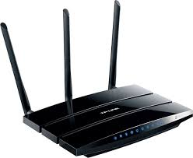

Рисунок 2.2 - Маршрутизатор tp-link tl wdr4300

Технічні характеристики tp-link tl wdr4300 [3].
Інтерфейс:
- 4 порти LAN 10/100/1000 Мбіт / с;
- 1 порт WAN 10/100/1000 Мбіт / с;
- 2 порт USB 2.0.
Кнопки:
- Кнопка WPS / Reset;
- Перемикач Wireless On / Off;
- Кнопка Power On / Off.
Зовнішнє джерело живлення:
- 12 В пост. струму / 1,5 A.

Розміри:
- 243 x 160,6 x 32,5 мм.
Антена:
- 3 зовнішні знімні дводіапазонні антени (роз'єм RP-SMA).
Стандарти бездротових мереж:
- EEE 802.11a, IEEE 802.11b, IEEE 802.11g, IEEE 802.11n.
Частотний діапазон:
- 2,4 ГГц і 5 ГГц.
Швидкість передачі сигналів:
- 5 ГГц: до 450 Мбіт/с;
- 2,4 ГГц: до 300 Мбіт/с.
Потужність бездротового сигналу:
- <20 дБм.
[3].

Samsung ue 32 eh 5007
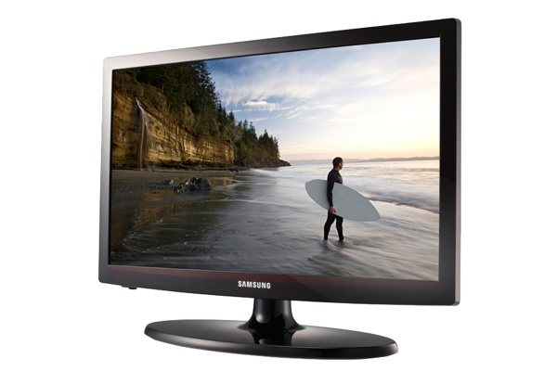

Рисунок 2.3 - Телевізор Samsung ue 32 eh 5007

Технічні характеристики Samsung ue 32 eh 5007 [4].

Тип:
- LCD-телевізор:Світлодіодне (LED) підсвічування.
Діагональ:
- 32".
Формат екрану:
- 16:9.
Розширення:
- 1920x1080.
Частота розгортки (Гц):
- 50.
Підтримка телевізійних стандартів:
- PAL, SECAM, NTSC, DVB-T, DVB-C, DVB-T2.
Входи:
- AV, SCART, компонентний, HDMI x2, RGB, USB, Ethernet.

3.АНАЛІЗ УНІВЕРСАЛЬНОГО ТА СПЕЦІАЛІЗОВАНОГО ПРОГРАМНОГО ЗАБЕЗПЕЧЕННЯ, ЯКЕ ВИКОРИСТОВУЄТЬСЯ НА ПІДПРИЄМСТВІ
3.1 Артхіватори
Архіватор - це спеціальна програма, яка здійснює процес архівування інформації або розархівування заархівованої інформації.
Архіватори бувають двох типів:
а) парні - коли одна і та ж програма здійснює архівування та розархівовування інформації;
б) непарні- коли одна програма архівує, а інша розархівовує файли.
Перш ніж приступити до роботи з програмою WinRar чи WinZip слід встановити їх на комп’ютері. Для цього необхідно оптичний диск із дистрибутивом програм вставити у пристрій читання дисків (CDROM). Натиснути кнопку: Пуск на Панели Задач і вибрати пункт Настройка/Панель управления. Двічі натиснути на іконку 'Установка и удаление программ'. Вибрати закладку 'Установка и удаление' і натиснути кнопку 'Установить'...
Після цього потрібно діяти за вказівками програми встановлення.
Після того, як програма встановлення перевірить систему, слід набрати своє ім'я і вказати, куди потрібно встановити WinRar або WinZip.
Після встановлення певної програми-архіватора необхідно її запустити. Щоб запустити програму потрібно вибрати пункт WinRar або WinZip у меню Пуск/Програми/WinRar чи, відповідно, Пуск/Програми/WinZip.
Програма-архіватор WinRar версії 3.10
WinRAR – це 32-бітна Windows-версія архіватора RAR - потужного засобу, який дозволяє створювати та контролювати архіви. Існує декілька різних версій RAR для різних операційних систем: Windows, Linux, FreeBSD, DOS, OS/2, MacOS X.
RAR для Windows випускається у двох варіантах:
- Версія з графічним інтерфейсом користувача - WinRAR.exe;
- Консольна версія командного рядка - Rar.exe. Це також 32-розрядна версія RAR для Windows, але вона підтримує лише інтерфейс командного рядка і працює в текстовому режимі. Консольну версію RAR зручно використовувати для виклику з пакетних файлів (.bat і .cmd), для запуску з командного рядка тощо. Вона підтримує більше команд та ключів у командному рядку, ніж WinRAR.
Якщо при встановленні програми параметр "Асоціювати WinRAR з архівами" не був дезактивований, легко відкрити архів WinRAR з Провідника чи Робочого столу, для цього достатньо двічі клацнути на іконці архіву.
Також можна асоціювати WinRAR з архівами після встановлення за допомогою діалогу Інтеграція.
Після запуску програми на екрані з’являється її головне вікно (Рис.3.1)
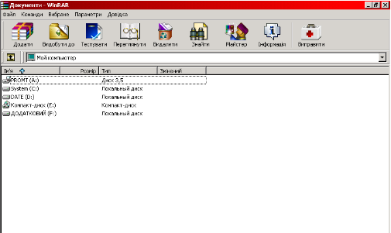

Рисунок 3.1 - Головне вікно програми WinRAR

У верхній частині вікна програми знаходиться стрічка заголовку, на якій зліва міститься піктограма програма та назва відкритого архіву, справа – кнопки управління вікном. Нижче стрічки заголовку знаходиться рядок меню.WinRAR має наступні меню: Файл, Команди, Вибране, Параметри і Довідка
3.2 Nero
Nero Burning ROM - багатофункціональній пакет комп'ютерних програм для запису и Створення образів CD та DVD дісків, Що містить утіліту резервного копіювання, редактор звукових файлів и програм для створення и друку для CD и DVD. Починаючі з версії 6.6.0.13 Nero Burning ROM також записувати диски форматів LightScribe та Blu-ray. Працює Під операційною системою Windows, існує версія для Linux. Остання версия - 11.0, випущена у жовтні 2011 року.[3].
Саму програму можливо скачити з офіційного сайту Nero.
Основні правила користування програмою:
Файл – Создать мультисесіонний диск. Мультисесія – це можливість дописувати інформацію.
Обов’язково слід вказати тип диска, який записується.Або CD або DVD. Після того натискаєте Новий і з’являються вікна. Інформацію на запис перетягуєте із правого вікна на ліве.
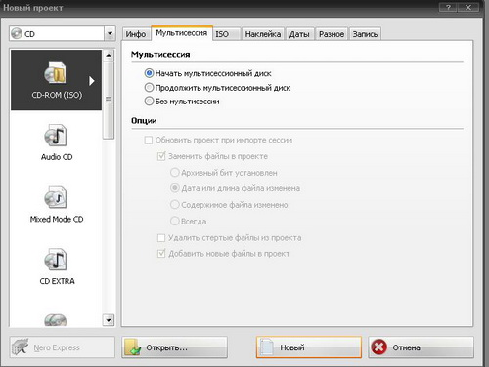

Рисунок 3.2 - Головне вікно програми Nero
У меню Рекордер, слід вибраєти: записати проект та встановити швидкість. Оптимальна - 16.
Після запису диска, з’явиться інформаційне повідомлення на екрані, що диск записаний.
3.3 Текстовий редактор Word
Текстовий редактор Word (Рис.3.3) є одним з найпростіших текстових редакторів. Це обумовлюється в першу чергу його численними перевагами, до яких у першу чергу належать широкі функціональні можливості. Важко знайти таку задачу при роботі з текстами, яку не можна було б розв‘язати засобами Word.
Широкому використанню Word сприяють вбувовані в нього засоби перетворення файлів, створених іншими текстовими редакторами, в файли формату Word і навпаки.
Існує декілька версій Word для Wіndows, кожна наступна версія сумісна, як правило, з попередніми версіями і має додаткові можливості.
Для встановлення Word в Wіndows слід виконати команду Пуск/Настройка/Панель управлений. Потім на панелі управління слід вибрати елемент Установка и удаление программ, поставити першу дискету або компакт–диск накопичувач і натиснути кнопку Установить. В процесі встановлення на екрані появляються інструкції(варіант встановлення, зміни диску і т.д.), які слід виконувати. Варіанти встановлення відрізняються додатковими можливостями, а значить, і програми, які ці можливості реалізують.
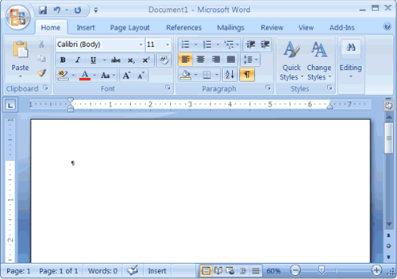

Рисунок 3.3 - Головне вікно програми Word
Для запуску Word слід виконати команду Пуск / Программы / Mіcrosoft Word, після чого на екрані появляється вікно редактора-Вікно редактора Word.
Вікно редактора Word має декілька стандартних елементів. Одні з них постійно присутні на екрані, інші можна викликати за бажанням користувача.
Призначення цих елементів.
Рядок заголовка. Верхній рядок екрана є рядком заголовка, стандартного для Wіndows. В ньому виведене ім’я програми (в даному випадку Mісrosoft Word). Крім цього в рядку заголовка є чотири кнопки: одна з лівого краю і три– з правого. Ліва кнопка – це кнопка виклику управляючого меню. Управляюче меню є типовим для будь–якого вікна Wіndows. Перша з правих кнопок згортає вікно до піктограми, друга – відновлює нормальний розмір вікна, третя – закриває вікно.
- Файл – робота з файлами документів;
- Правка – редагування документів;
- Вид – перегляд документів, інших об’єктів;
- Вставка – вставка в документ малюнків, діаграм, поточної дати і часу, формул та
- Формат – форматування документів (встановлення шрифтів, параметрів абзацу);
- Сервис – сервісні функції (перевірка орфографії, встановлення параметрів настроювання Word);
- Окно – робота з вікнами документів;
- ? – довідкова інформація про Word.
Кожний пункт меню має відповідне підменю. Для відкриття меню слід натиснути клавішу [Alt] або [F10]. Після цього один з пунктів меню виділиться інверсним кольором.

4. АНАЛІЗ КОМП’ЮТЕРНОЇ МЕРЕЖІ ПІДПРИЄМСТВА
На підприємстві є внутрішня мережа – однорангова, яка з’єднує комп’ютери основних підрозділів і управлінського персоналу: директор, бухгалтерія, відділ кадрів і інші. Мережа використовується для швидкого обміну інформацією і виконання поставлених завдань. Також тут функціонує зовнішня глобальна мережа Internet і поштова програма Outlook Express для обміну інформацією і результатами проведених бухгалтерських і фінансових розрахунків з головним офісом підприємства ДП “Волиньвугілля”, для здачі необхідної інформації в органи статистики, податкову інспекцію і т. д.
У одноранговій мережі всі комп'ютери рівноправні: немає ієрархії серед комп'ютерів і немає виділеного (англ. dedicated) сервера. Звичайно, кожен комп'ютер функціонує і як клієнт, і як сервер — інакше кажучи, немає окремого комп'ютера, відповідального за всю мережу. Користувачі самі вирішують, які дані на своєму комп'ютері зробити доступними по мережі.
Однорангові мережі найчастіше об'єднують не більше 10 комп'ютерів. Звідси їх інша назва — робоча група (англ. workgroup), тобто невеликий колектив користувачів.
Однорангові мережі відносно прості. Оскільки кожен комп'ютер є одночасно і клієнтом і сервером, немає необхідності встановлювати могутній центральний сервер або інші компоненти, обов'язкові для складних мереж. Цим звичайно і пояснюється менша вартість однорангових мереж в порівнянні з вартістю мереж на основі сервера.
Адміністрування
Мережеве адміністрування (англ. administration) необхідне для вирішення ряду завдань, зокрема:
1) управління правами доступу і привілеями користувачів і організації захисту даних;
2) забезпечення доступу до ресурсів;
3) супроводи додатків і даних;
4) встановлення і модернізація програмного забезпечення. [5].
Вимоги до комп'ютерів
У одноранговій мережі кожен комп'ютер повинен:
1. Велику частину своїх обчислювальних ресурсів надавати локальному користувачу (що сидить за цим комп'ютером);
2. Обчислювальні потужності, що залишилися, надавати мережевим користувачам для підтримки доступу до своїх ресурсів. Мережа на основі сервера (в порівнянні з одноранговою) вимагає могутніших серверів, оскільки вони повинні обробляти запити всіх мережевих клієнтів.
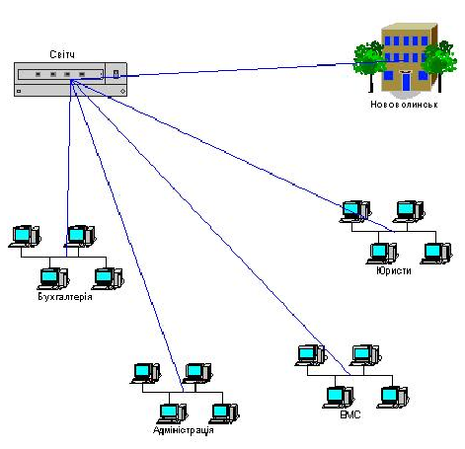

Рисунок 4.1 – Логічнна стукрура мережі

Захист мережі
Захистити мережу — означає встановити пароль на використання мережевого ресурсу, наприклад каталога. Централізовано управляти захистом в одноранговій мережі дуже складно, оскільки кожен користувач реалізує її самостійно, та і «загальні» ресурси можуть знаходитися на всіх комп'ютерах, а не тільки на центральному сервері. Така ситуація представляє серйозну загрозу для всієї мережі, крім того, деякі користувачі взагалі можуть не встановити захист. Якщо конфіденційність інформації має для користувача принципове значення, рекомендується вибрати мережу на основі сервера.
Проаналізувавши фізичну структуру підприємства, можна зробити наступні висновки : топологія мережі задовільняє підприємство, так як робочі групи повністю забезпечені потрібним обладнанням та каналом зв’язку. Проте можливо зробити, деякі корективи, які детальніше розписані у 6 – му пункті, даної роботи (див. ст.32).
Головним маршрутизатором є tp-link tl wdr4300.
Технічні характеристики tp-link tl wdr4300
Інтерфейс:
- 4 порти LAN 10/100/1000 Мбіт / с;
- 1 порт WAN 10/100/1000 Мбіт / с;
- 2 порт USB 2.0.
Зовнішнє джерело живлення:
- 12 В пост. струму / 1,5 A.
Стандарти бездротових мереж:
- EEE 802.11a, IEEE 802.11b, IEEE 802.11g, IEEE 802.11n.
Частотний діапазон:
- 2,4 ГГц і 5 ГГц.
Швидкість передачі сигналів:
- 5 ГГц: до 450 Мбіт/с.
5. ІНДИВІДУАЛЬНЕ ЗАВДАННЯ

Однією з областей сучасної техніки, що найдинамічніше розвиваються, є мікроконтроллерна техніка. Без мікроконтроллерів сьогодні немислимий жоден побутовий прилад, не говорячи вже про складніші вироби. Сьогоднішній мікроконтроллер - це досить потужний і швидкодіючий "інтелектуальний" елемент, який правило має досить високу продуктивність, значні об'єми вбудованої пам'яті програм і оперативної пам'яті, досить потужне обчислювальне ядро з системою команд, орієнтованою на вирішення завдань управління і контролю. Багато сучасних мікроконтроллерів мають розвинену вбудовану цифрову і аналогову периферію: підсистеми переривань, таймери, охоронні таймери, супервізори живлення, широкий набір швидкодіючих вдосконалених послідовних інтерфейсів, таких як UART, SPI, SMBus, CAN, JTAG, аналого-цифрові і цифро-аналогові перетворювачі, компаратори, мультиплексори.
Сучасні мікроконтроллери і вироби, що базуються на них, є основою так званих "систем малої автоматизації", що широко застосовуються для автоматизації невеликих технологічних, вимірювальних, дослідницьких і лабораторних систем, а також для автоматизації складного побутового устаткування і домашнього господарства. Використовувані в системах малої автоматизації контроллери мають бути досить багатофункціональними і універсальними по структурі, а також забезпечувати роботу у складі сучасних спеціалізованих локальних мереж, що мають спрощений алгоритм роботи і що містять персональний комп'ютер як головний елемент, що управляє. Фактично сучасні системи малої автоматизації, побудовані на базі спеціалізованих локальних мереж, об'єднуючих декілька універсальних контроллерів, є розосередженим інтелектуальним інтерфейсом персонального комп'ютера, об'єднуючим в собі вимірювальні, контрольні і такі, що управляють функції.
Схемотехніка універсальних контроллерів, використовуваних в системах малої автоматизації, має ряд специфічних особливостей і вимагає детального розгляду і певної методики проектування. Склад функціональних вузлів таких контроллерів і принципи їх побудови визначаються рядом вимог, направлених на забезпечення високої продуктивності, універсальності, гнучкості, надійності, високої ремонтопридатності, низькій собівартості і тому подібне
Спеціалізовані локальні мережі, використовувані в системах малої автоматизації, також мають ряд специфічних особливостей, пов'язаних з необхідністю забезпечення спрощеного алгоритму функціонування, високої надійності і продуктивності, низької вартості, простоти установки, наладки і обслуговування.
Однією із систем "малої автоматизації" є "Розумний дім"
Розумний будинок (англ. digital home) - житловий автоматизований будинок сучасного типа, організований для зручності мешкання людей за допомогою високотехнологічних пристроїв. Під “розумним будинком” слід розуміти систему, яка повинна уміти розпізнавати конкретні ситуації, що відбуваються в будівлі, і відповідним чином на них реагувати: одна з систем може керувати поведінкою інших по наперед вироблених алгоритмах. Основною особливістю інтелектуальної будівлі є об'єднання окремих підсистем в єдиний керований комплекс. Важливою особливістю і властивістю "Розумного будинку" що відрізняє його від інших способів організації життєвого простору є те, що це найбільш прогресивна концепція взаємодії людини з житловим простором, коли людина однією командою задає бажану обстановку, а вже автоматика відповідно до зовнішніх і внутрішніх умов задає і відстежує режими роботи всіх інженерних систем і електроприладів.

ЗМІСТ

ВСТУП
1.АНАЛІТИЧНИЙ ОГЛЯД СИСТЕМИ "РОЗУМНИЙ ДІМ"
1.1.Стандарти
1.2.Протокол Х10
1.3.IP-адрес
1.4.Кабелі
1.5.Wi-Fi
1.6.IrDA датчики
2. ПРОЕКТУВАННЯ І ВСТАНОВЛЕННЯ СИСТЕМИ "РОЗУМНИЙ ДІМ"
3. ОБ’ЄДНАННЯ КОМПОНЕНТІВ СИСТЕМИ "РОЗУМНИЙ ДІМ"
4. КЕРУВАННЯ СИСТЕМОЮ "РОЗУМНИЙ ДІМ"
5. ТЕХНІКА БЕЗПЕКИ І ОХОРОНА ПРАЦІ
ВИСНОВКИ
ЛІТЕРАТУРА

6. РЕКОМЕНДАЦІЇ ЩОДО АПАРАТНОГО, ПРОГРАМНОГО, МЕРЕЖЕВОГО ЗАБЕЗПЕЧЕННЯ ПІДПРИЄМСТВА
Апаратне забезпечення підприємства, є досить застаріле. Для покращення роботи необхідно замінити, деякі ПК, які знаходяться в окремих підрозділах.
В деяких випадках необхідно замінити, лище окремі компоненти ПК:
- Процессор;
- Оперативна пам’ять;
- Жорсткий диск.
Що стосується програмного забезпечення – слід замінити антивірусну програму; так, як існуюча не повістю відповідає вимогам. У програмі відсутні певні модулі, та файервол, що може із часом призвести до невтішних наслідків. Рекомендував би, встановити пакет Kaspersky. Програмне забезпечення, даного виробника повністю відповідає задачам захисту, яке необхідне для підприємства.
Щодо мережі, необхідно замінити головний маршрутизатор – що дозволить замінити кабель зв’язку (оптоволокно); це дозволить покращити канал передачі даних. Можливо також, реструктуризувати мережу підприємства , згідно вимог та необхідності підрозділів. Також можливо встановити додаткові Wi-Fi роутери, що дозволить покращити доступ до мережі.

